Nom : [Alfred Wegener](https://polarjournal.ch/en/2020/08/29/alfred-wegener-the-world-understander/)

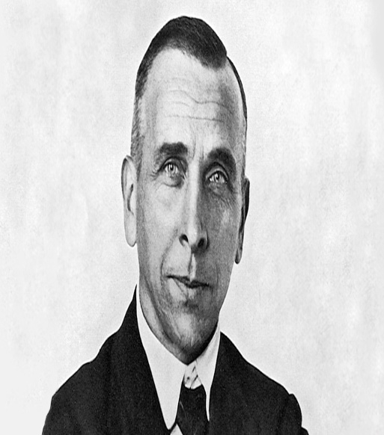

Nationaliter : allmangne



**décès :**novembre 1930

découverte : dérive des continen